ENIGMES LITERARIS

Llegint viatgem a través de les paraules i la imaginació. Descobrim nous llocs que recordem com a viscuts.
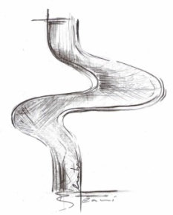
Reconeixes els llocs ?
Qui els va descriure?
A quina obra?

Si voleu participar en el concurs d'enigmes literaris del dia de Sant Jordi, a consergeria trobareu unes butlletes on haureu d'escriure l'obra i l'autor a què fa referència cada un dels 5 enigmes.
Un cop les hagueu emplenat dipositeu-les a l'urna que hi haurà a consergeria. El dia de Sant Jordi, durant la cerimònia d'entrega dels Premis Camí, se sortejarà un regal entre els encertants dels enigmes.

